 | Министерство науки и высшего образования Российской Федерации  Федеральное государственное бюджетное образовательное учреждение  высшего образования  «Московский государственный технический университет  имени Н.Э. Баумана  (национальный исследовательский университет)»  (МГТУ им. Н.Э. Баумана)

ФАКУЛЬТЕТ ___________ИНФОРМАТИКА И СИСТЕМЫ УПРАВЛЕНИЯ_____________

КАФЕДРА _____________СИСТЕМЫ ОБРАБОТКИ ИНФОРМАЦИИ И УПРАВЛЕНИЯ__

РАСЧЕТНО-ПОЯСНИТЕЛЬНАЯ ЗАПИСКА

К НАУЧНО-ИССЛЕДОВАТЕЛЬСКОЙ РАБОТЕ

НА ТЕМУ:

Модель генерации текста, основанная на методе метаграфа, и предварительно обученная модель

Студент ___ИУ5И-35М___ _________________ _____Цай_Чуцяо____
(Группа) (Подпись, дата) (И.О.Фамилия)

Руководитель _________________ _____Ю.Е. Гапанюк__
(Подпись, дата) (И.О.Фамилия)

Консультант _________________ _____ ____
(Подпись, дата) (И.О.Фамилия)

20 24 г.
Министерство науки и высшего образования Российской Федерации
Федеральное государственное бюджетное образовательное учреждение
высшего образования
«Московский государственный технический университет имени Н.Э. Баумана
(национальный исследовательский университет)»
(МГТУ им. Н.Э. Баумана)

УТВЕРЖДАЮ
Заведующий кафедрой ____ИУ5___
(Индекс)
______________ ____В.И. Терехов__
(И.О.Фамилия)
« _____ » ____________ 20 24__ г.

ЗАДАНИЕ
на выполнение научно-исследовательской работы

по теме Модель генерации текста, основанная на методе метаграфа, и предварительно обученная модель
Студент группы __ИУ5И-35М___

______________________________Цай_Чуцяо______________________________________
(Фамилия, имя, отчество)
Направленность НИР (учебная, исследовательская, практическая, производственная, др.)
__________________Исследовательская________________________________________
Источник тематики (кафедра, предприятие, НИР) _________КАФЕДРА________________
График выполнения НИР: 25% к _6_ нед., 50% к _5_ нед., 75% к 12 _ нед., 100% к 16__ нед.

Техническое задание __Необходимо разработать систему, которая сможет напрямую моделировать граф знаний на основе структуры метаграфа, встраивать информацию на естественном языке и топологическую информацию в векторное пространство и генерировать соответствующий текст на естественном языке на основе входной информации графа знаний. Ожидаемый результат заключается в том, что информация, содержащаяся в метаграфе, может быть внедрена в векторное пространство, и генерируется текст, соответствующий карте. А текст, сгенерированный на основе метаграфа, может описывать более богатую семантическую информацию и отношения сущностей, чем текст, сгенерированный на основе плоского графа.___
Оформление научно-исследовательской работы:

Расчетно-пояснительная записка на _____ листах формата А4.
Перечень графического (иллюстративного) материала (чертежи, плакаты, слайды и т.п.)
_______________________________________________________________________________
Дата выдачи задания « _19 » ____декабрь__ 2024_ г.

Руководитель НИР _________________ _____Ю.Е. Гапанюк__
Студент группы ИУ5И-32М _________________ _Цай_Чуцяо____ Примечание: Задание оформляется в двух экземплярах: один выдается студенту, второй хранится на кафедре.
СОДЕРЖЕНИЕ
ВВЕДЕНИЕ 2
1. МОДЕЛЬ МЕТАГРАФА ДЛЯ МОДЕЛИРОВАНИЯ КОНЦЕПЦИЙ 5
2. ПРЕДВАРИТЕЛЬНЫЕ ПРЕДЛОЖЕНИЯ ПО РЕАЛИЗАЦИИ ВЫБРАННОЙ ТЕМЫ 8
2.1 Механизм Graph Aware Attention 9
3. ЗАДАЧИ В ПРОЦЕССЕ РЕШЕНИЯ 11
4. ОЖИДАЕМЫЕ РЕЗУЛЬТАТЫ 12
СПИСОК ИСПОЛЬЗОВАННЫХ ИСТОЧНИКОВ 13

введение
В вычислительных устройствах для более эффективного хранения и извлечения реальных знаний были разработаны различные индексные структуры и алгоритмы, в том числе на основе хэша (LSH^{[1]}), дерева (DT-ST или Annoy), инвертированного файла ( ЭКО) и графические методы (HNSW^{[2]} или Vamana^{[3]}). Методы на основе графов широко используются из-за их высокой эффективности поиска в многомерных пространствах и небольшой потери точности при поиске информации. Вообще говоря, нейронные сети на основе графов (например GCN^{[4]}) предъявляют менее строгие требования к формату входных данных, поэтому графы знаний более гибки в хранении и предварительной обработке данных. Поэтому в сегодняшней быстрой итерации технологии нейронных сетей графы знаний, по-прежнему очень конкурентоспособная структура данных.
С недавним выпуском модели Microsoft Graph RAG^{[5]} был исследован новый метод применения графов знаний, то есть использование метода Graph RAG^{[5]} для выполнения вопросов и ответов в частных текстовых корпусах. Этот метод масштабируется в зависимости от общности вопросов пользователя и объема индексируемого исходного текста. Однако Graph RAG^{[5]} также имеет очевидные недостатки, такие как высокие требования к вычислительной мощности, высокие вычислительные затраты и длительное время обработки. В предыдущих статьях было высказано предположение, что системы экранирования текста, основанные на метаграфах, лучше, чем системы, основанные на традиционных планарных графах, поскольку метаграфы имеют более богатые топологические структуры и могут содержать более богатую семантическую информацию, чем планарные графы. Сводки сообщества используются в Graph RAG^{[5]} для выполнения иерархических операций над сгенерированным графом, чтобы модель Graph RAG^{[5]} могла суммировать содержимое корпуса. Оказывается, Graph RAG^{[5]} действительно имеет возможности составления сводок, ориентированных на запросы (QFS), по сравнению с генерацией с расширенным поиском (RAG^{[6]}), но процесс генерации сводки требует нескольких итераций для создания сводок для разных уровней, что потребляет огромные вычислительные ресурсы.
Одной из характеристик метаграфа является метавершина. Метавертис рассматривает подграф в графе как вершину, которая может быть соединена с другими вершинами или метавершинами. По сравнению с Graph RAG^{[5]}, метавершину можно понимать как сообщество графа. Если напрямую встраивать метавертику, а затем генерировать подсказки, можно сэкономить много вычислительной мощности, тратящейся впустую в процессе создания сообщества графа и сводок сообщества в Graph RAG^{[5]}. Поэтому в качестве темы выпускной работы была выбрана «Модель генерации текста на основе метода метаграфа».
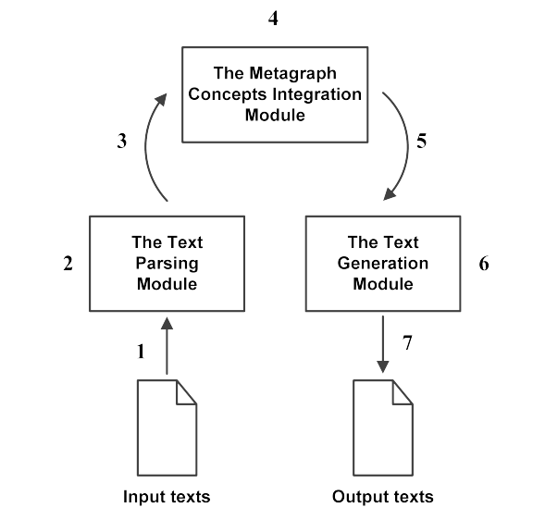
Рис.1 Архитектура системы интеграции терминологии.

- модель Метаграфа для моделирования концепций
Модель метаграфа представляет собой модель сложного графа. Метаграфы обычно представляются по форме 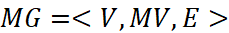, где MG - метаграф, V – множество вершин метаграфа, MV – множество метавершин метаграфа, E – множество ребер метаграфа.
Вершина метаграфа 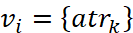, 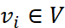, где 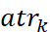 – атрибут. Ребро метаграфа - 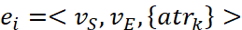, 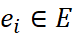, где – исходная вершина, – конечная вершина, – атрибут.
Фрагмент метаграфа определяется как 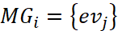, 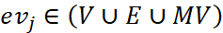, где 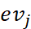 – элемент, принадлежащий объединению вершин, ребер и метавершин. Метавершина метаграфа: 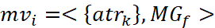, 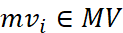, где 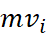 – метавершина метаграфа; – атрибут, 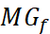 – фрагмент метаграфа.
Пример описания метаграфа показан на рис. 1. Данный метаграф содержит вершины, метавершины и ребра. На рис. 2 показаны три метавершины: 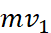, 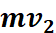 и 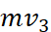. Метавершина включает вершины , , и связывающие их ребра , , . Метавершина 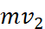 включает вершины , и связывающее их ребро . Ребра , являются примерами ребер, соединяющих вершины 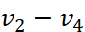 и 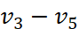, включенные в различные метавершины и . Ребро является примером ребра, соединяющего метавершины 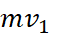и . Ребро является примером ребра, соединяющего вершину и метавершину . Метавершина включает метавершину , вершины
, и ребро из метавершины а также ребра , , , что показывает холоническую структуру метаграфа.
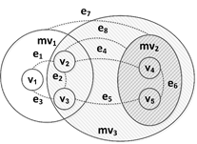
Рис. 2 Пример представления метаграфа
Наличие у метавершин собственных атрибутов и связей с другими вершинами является важной особенностью метаграфов. Это соответствует принципу эмерджентности, то есть приданию понятию нового качества, несводимости понятия к сумме его составных частей. Фактически, как только вводится новое понятие в виде метавершины, оно «получает право» на собственные свойства, связи и т. д., так как в соответствии с принципом эмерджентности новое понятие обладает новым качеством и не может быть сведено к подграфу базовых понятий.
Модель метаграфа может быть полезна для описания концептуальных карт. В этом случае «простые» и «сложные» понятия рассматриваются. При этом «простые» понятия моделируются с помощью обычных вершин, а «сложные» — с помощью метавершин.
Использование метавершин для описания концептуального графа позволяет отказаться от представления концептуального графа по форме плоского графа и перейти к холоническому пространственному описанию концептуального графа по форме метаграфа.

- Предварительные предложения по реализации выбранной темы
Поскольку основное различие между метаграфом и традиционным плоским графом заключается в структуре, ключевым моментом является то, как встроить топологическую информацию в метаграф. Если найден подходящий метод внедрения (т. е. отражение топологической информации в непрерывном векторном пространстве), то можно считать, что модель может понять информацию, содержащуюся в метаграфе, и проблема генерации текста на основе метаграфа может быть легко решена. Думаю, что на данный момент есть два направлению решения проблемы внедрения метаграфа: Первый — внести некоторые улучшения в архитектуру существующей Graph-to-Text модели. Например, можно попытаться создать новую матрицу смежности для метаграфа, чтобы напрямую изменять методы внедрения моделей GCN^{[4]} и GAP^{[7]} для достижения цели внедрения метаграфов и генерации текста (в механизме внимания графа матрица смежности непосредственно встраивается для получения топологической информации в графе).
второй—аналогичен LoRA^{[8]}, к существующей модели Graph-to-Text можно добавить обход, чтобы этот обход мог понять содержимое элементов, которые недоступны в плоских графах, таких как Metavertice, для достижения цели генерации текста на основе Metagraph.
  - Механизм Graph Aware Attention
Потому что в глобальном механизме внимания предполагается, что все компоненты связаны, но смежности в графе знаний разрежены. В работе Коласа и др.^{[7]} они предложили механизм внимания, осознающий граф, для получения структурной информации графа путем кодирования топологии и типов соединений графа. Во-первых, поскольку некоторые сущности или отношения могут содержать несколько слов или повторяться несколько раз, используется слой объединения для получения среднего значения векторов слов для каждой сущности/отношения и получения матрицы представления графа 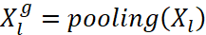
где m обозначает количество компонентов графа, а n обозначает количество токенов. А внимание, осознающее граф, формулируется как:
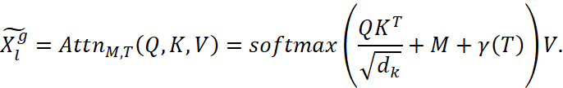
где M ∈ R_{m×m} — маска, которая кодирует желаемую структуру графа, а γ(T) ∈ R_{m×m} — матрица кодирования типов. Среди них кодирование топологии графа блокирует внимание, присваивая значения компонентов без смежности −∞ в матрице M и присваивая значения компонентов со смежностью 0. Модель M_{e,r} рассматривает только соседние сущности, а соседние отношения обслуживают сущности. И кодирование типа соединения завершается сохранением информации о типе в матрице T и использованием поиска встраивания γ : Z → R для изучения скалярных встраиваний для типов в T. Тип T_{ij} между запросом i и ключом j для компонентов со смежностью определяется следующим образом:
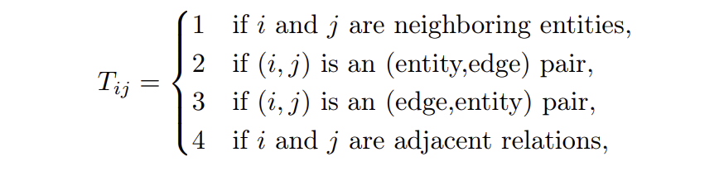
Рис.3 Кодировка типа соединения
и 0, если нет связи. Наконец, графовое представление собирается в словесные представления и добавляется к X_{l}, выход генерируется из l-го слоя:
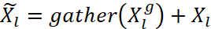

- задачи в процессе решения
- Разработать матрицу смежности, которая может выражать топологию метаграфа.
- Проверить возможность изменения внутренней структуры модели и добавления обхода соответственно.
- Оптимизировать метод внедрения метаграфа
- Проверить производительность модели на больших наборах данных.

- Ожидаемые результаты
Ожидаемый результат заключается в том, что информация, содержащаяся в метаграфе, может быть внедрена в векторное пространство, и генерируется текст, соответствующий карте. А текст, сгенерированный на основе метаграфа, может описывать более богатую семантическую информацию и отношения сущностей, чем текст, сгенерированный на основе плоского графа.

СПИСОК ИСПОЛЬЗОВАННЫХ ИСТОЧНИКОВ
- Jafari O. et al. A survey on locality sensitive hashing algorithms and their applications //arXiv preprint arXiv:2102.08942. – 2021.
- Malkov Y. A., Yashunin D. A. Efficient and robust approximate nearest neighbor search using hierarchical navigable small world graphs //IEEE transactions on pattern analysis and machine intelligence. – 2018. – Т. 42. – №. 4. – С. 824-836.
- Jayaram Subramanya S. et al. Diskann: Fast accurate billion-point nearest neighbor search on a single node //Advances in Neural Information Processing Systems. – 2019. – Т. 32.
- Kipf T. N., Welling M. Semi-supervised classification with graph convolutional networks //arXiv preprint arXiv:1609.02907. – 2016.
- Edge D. et al. From local to global: A graph rag approach to query-focused summarization //arXiv preprint arXiv:2404.16130. – 2024.
- Lewis P. et al. Retrieval-augmented generation for knowledge-intensive nlp tasks //Advances in Neural Information Processing Systems. – 2020. – Т. 33. – С. 9459-9474.
- Colas A., Alvandipour M., Wang D. Z. GAP: A graph-aware language model framework for knowledge graph-to-text generation //arXiv preprint arXiv:2204.06674. – 2022.
- Hu E. J. et al. Lora: Low-rank adaptation of large language models //arXiv preprint arXiv:2106.09685. – 2021.

